Муниципальное бюджетное учреждение культуры «Меркуловский сельский дом культуры»(МБУК «Меркуловский СДК» Учреждение находится в ведении главного распорядителя бюджетных средств – Администрации Меркуловского сельского поселения. Учреждение является юридическим лицом, самостоятельно осуществляет свою деятельность в соответствии с законодательством Российской Федерации, Ростовской области и Уставом МБУК «Меркуловский СДК». Учреждение является некоммерческой организацией. Свою работу осуществляет согласно муниципального задания(плана работы). Учреждение имеет в оперативном управлении имущество, самостоятельный баланс, бюджетный, расчетный и другие счета банковских и иных кредитных организаций, печать.
Юридический адрес МБУК «Меркуловский СДК» : 346261 Ростовская область, Шолоховский район, хутор Меркуловский, переулок Победы, д. 3. Телефон 8(863 53) 7-81-90
График работы учреждения:
Летнее время:
Понедельник, воскресенье – выходные дни
Среда, четверг с 9:00 до 17:00, перерыв с 12:00 до 13:00
Пятница, Суббота, с 9:00 до 23:00, перерыв с 12:00 до 19:00
Зимнее время:
Понедельник, воскресенье – выходные дни
Среда, четверг с 9:00 до 17:00, перерыв с 12:00 до 13:00
Пятница, Суббота, с 9:00 до 22:00, перерыв с 12:00 до 18:00
Директор МБУК «Меркуловский СДК» - Елена Ивановна Николаева
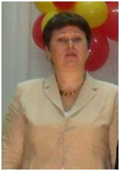
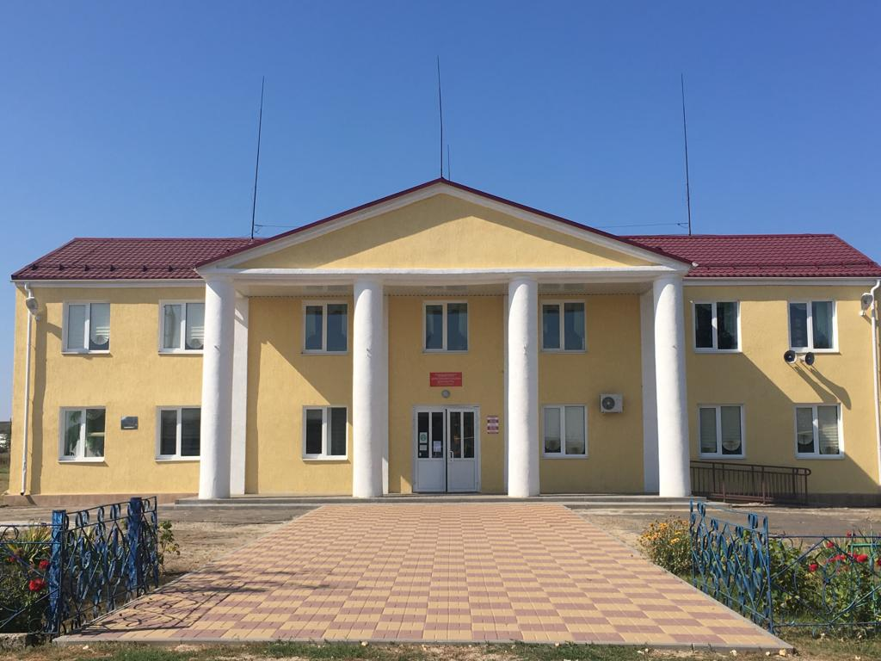

На территории Меркуловского сельского поселения находятся пять культурных учреждений. Учреждение осуществляет свою деятельность на условиях взаимодействия со своими структурными подразделениями в рамках административно-хозяйственного управления.
В состав Учреждения входят следующие структурные подразделения:
Калиновский сельский Дом культуры
Затонский сельский клуб
Варваринский сельский клуб.
